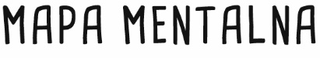

Jest to metoda polegająca na graficznym przedstawieniu zagadnienia z wykorzystaniem pojęć, symboli, haseł i zwrotów kojarzących się uczniowi z danym zagadnieniem. Mapa mentalna pomaga w zebraniu i uporządkowaniu najistotniejszych informacji, w określeniu istniejących między nimi związków i zależności oraz w usystematyzowaniu uzyskanej przez ucznia wiedzy. Może też pełnić funkcję notatki zawierającej najważniejsze informacje z lekcji.

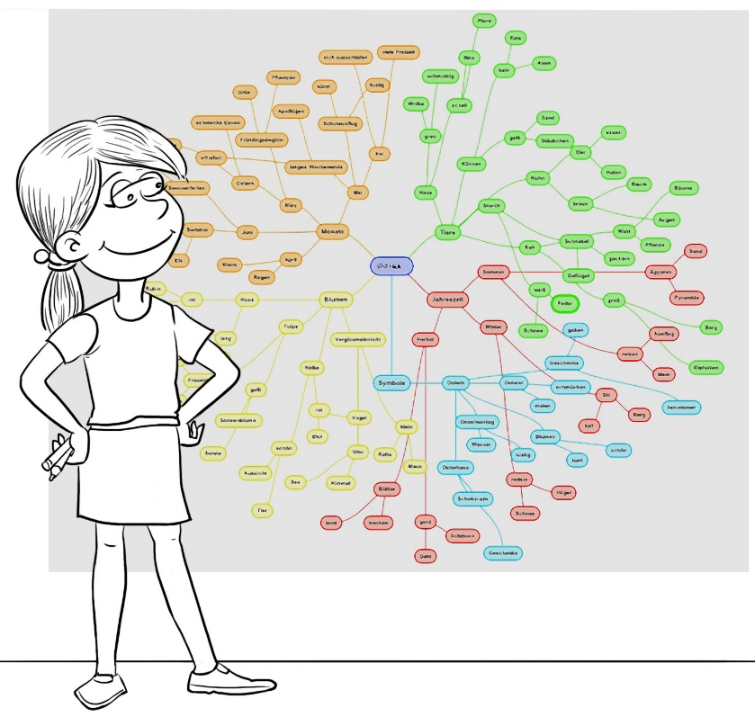
Źródło ilustracji: Archiwum GWO

Przebieg pracy metodą mapy mentalnej:

- nauczyciel dzieli klasę na grupy i każdej z nich przekazuje materiały potrzebne do wykonania mapy,
- przedstawia zagadnienie do omówienia lub formułuje problem do rozwiązania; uczniowie zapisują w centralnej części mapy słowo (pojęcie kluczowe),
- uczniowie w grupach przygotowują swoje skojarzenia z podanym słowem (pojęciem) w formie haseł, rysunków lub symboli, a następnie porządkują je i umieszczają na mapie w taki sposób, aby ukazać istniejące między nimi związki i zależności,
- grupy prezentują wykonane przez siebie mapy,
- nauczyciel podsumowuje pracę grup i ocenia zaprezentowane mapy.

